1、地址x.x.x.0/24，子网掩码255.255.224.0，__2^8__个区间（不难但是会被阴）

2、解释电路交换与分组交换、无连接和有连接、可靠字节流和可靠信息流的区别。

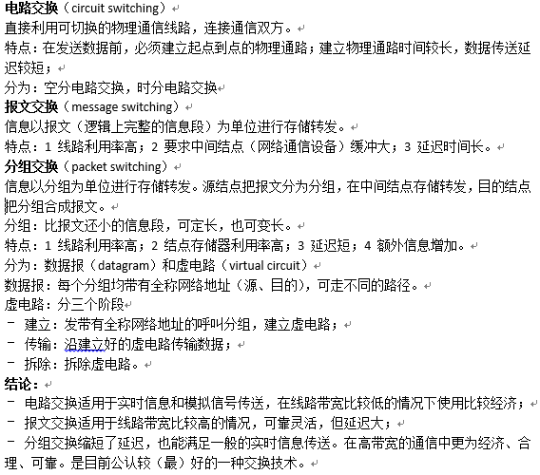

3、回退N帧协议，序号0~7，参照往年题

4、网络A——B——C，AB间的数据包大小P1，链路N1个，每个延迟D1，数据传输速率B1。BC间的数据包大小P2（P1>P2且为P2的倍数），链路N2个，每个延迟D2，数据传输速率B2。假设数据包需要重组，没有网络重构，处理时间不计。从A发送L大小的数据到C（L>P1且为P1的倍数），分组交换。

问：B1>=B2和B1<B2时，发送完毕所需的时间。

5、设以太网中的A、B主机通过10Mbit/s的链路连接到交换机，每条链路的传播延迟均为20us，交换机接受完一个分组为35us后转发该分组，计算A向B发送一个长度为10000bit的分组时，从A开始发送至B接收到该分组所需的总时间。

解：

发送时延：10000bit÷10000000bit/s=0.001s=1000μs

传播时延：20μs

交换机接收分组时间：35μs

交换机发送时延：1000μs

传播时延是20μs

总时间=总时延

6、拥塞控制算法，初始阈值4KB，MSS=1KB。第8章传输层

|  |  |  |  |
| --- | --- | --- | --- |
|  | 拥塞窗口 | 阈值 | 发送序号 |
| 收到3K的ack后 | 4 KB | 4KB | 4、5、6、7 |
| 全部收到 | 5KB | 4KB | 8、9、10、11、12 |
| 全部收到 | 6KB | 4KB | 13、14、15、16、17、18 |
| 第一个数据包超时 | 1KB | 3KB | 13 |

拥塞控制算法，初始阈值32KB，MSS=1KB。第8章传输层

|  |  |  |
| --- | --- | --- |
|  | 拥塞窗口 | 阈值 |
| 收到10K的ack后 | 11 KB | 32KB |
| 收到32K的ack后 | 32 KB | 32 KB |
| 第一个数据包超时前(已知) | 40 KB | 32 KB |
| 第一个数据包超时后 | 1 KB | 20 KB |

TCP使用慢启动算法，初始阀值3KB, MSS=1KB。假设发送方不断发送数据包，从0开始编号。

|  |  |  |  |
| --- | --- | --- | --- |
| 事件 | 拥塞窗口大小 | 阀值 | 此时发送的包 |
| 收到编号为2的数据包的确认 | 3KB | 3KB | (1)3、4、5 |
| 收到(1)中所有包的确认 | 4KB | 3KB | (2)6、7、8 |
| 收到(2)中所有包的确认 | 5KB | 3KB | (3)9、10、11 |
| (3)中的第一个包超时 | 1KB | 2.5KB | 9 |

7、给了一个路由器的表项，画出拓扑结构，要求标明路由器的端口和ip地址、IP端（含子网掩码）。跟往年题差不多。

8、、给一个URL：http://info.tsinghua.edu.cn:80/index.jsp

1、说出这个URL各个组成部分

2、一般来说，在浏览器里输入http://info.tsinghua.edu.cn:80/index.jsp跟输入

http://166.111.4.98:80/index.jsp看到的是一样的。

（1）如果输前者能打开，后者打不开，这可能是什么原因？

（2）如果输前者打不开，后者能打开，这可能是什么原因？

1、协议://主机名(服务器)：端口/路径?查询(询问)

2、（1）域名打的开说明域名没问题，域名对应地址打不开说明域名对应的主机空间有问题。

（2）通过域名网址打不开某网页，而用IP地址可以，域名解析服务器有问题，需重新设置。

9、IPv6地址如 8888:0000:0000:0000:0000:0000:1111:0000。

略写后是8888::1111:0。（只能使用一次双冒号）

10、一个1300字节的IP包，包头长度为20字节，进入一个MTU为500的网络中。

1,分成三段，偏移量为0,460,920；

2,分成三段，偏移量为0,480,960；

3,分成三段，偏移量为0,500,1000；

4,都不对

是1，因为20TCP header，20IP header。。。

11、已知一个B类IP地址为170.13.10.25，子网掩码为255.255.248.0，问该网络的可用ip有哪些，子网掩码有多少位。

ip地址转换成二进制为 10101010.00001101.00001010.00011001

子网掩码转换成二进制为 11111111.11111111.11111000.00000000

与运算结果为10101010.00001101.00001000.00000000

转换成十进制就是170.13.8.0

所以该网络的可用ip地址范围为 170.13.8.1----170.13.15.254，子网掩码有21位！

12、子网掩码255.255.248.0，可用最大IP数是多少？

一共11位，有2048个地址，要不要减去全0和全1呢？

第5章的28题：子网掩码255.255.240.0，问最多能容纳多少主机？

答案是：The mask is 20 bits long, so the network part is 20 bits. The remaining 12bits are for the host, so 4096 host addresses exist.

13、（1）以太网和无线局域网各提供什么服务（无确认的无连接，有确认的无连接，有确认

的有连接）

都是无连接的，无线局域网MACA无确认，MACAW有确认；以太网无确认。

面向连接服务的可以是电路交换，也可以是分组交换。

在数据链路层，HDLC和PPP协议是面向连接的，而以太网使用的CSMA/CD则是无连接的。

在网络层，X.25协议是面向连接的，而IP协议则是无连接的。

在运输层，TCP是面向连接的，而UDP则是无连接的。

（2）一个分组分成10帧发，每帧正确传输概率p=80%，若不对帧进行确认，平均要发送几次报文，几次帧；若对每帧进行确认平均发几次帧。

答：

不对帧确认时，分组1次发送正确的概率为p10 ，第k次才发送正确的概率为(1-p10)k-1p10 。

平均发送报文次数=( 1*(1-p10)0+2* (1-p10)1+3*(1-p10)2+……)p10 = (1/(p10)2)*p10 = p-10 = 9.3。

平均发送帧次数=10* p-10 = 93次。

对帧确认时， 每帧发送第k次才正确的概率为(1-p)k-1p，

每帧平均发送次数=( 1*(1-p)0+2* (1-p)1+3*(1-p)2+……)p = 1/p = 1.25

平均发送帧次数 = 10*1.25 = 12.5

发送报文次数1次。

（3）若p=99%，再计算（2），结合end-to-end argument，讨论为什么以太网和无线局域网提供不同的服务。平均发送报文次数 = p-10 = 1.1。平均发送帧次数=10* p-10 = 11次。

对帧确认时，平均发送帧次数 = 10* 1/p = 10.1。发送报文次数1次。

14、一个报文为：header a b c d e f g h i j k 第7章 分片

其中header为（23，0，1），23为序号，0为段偏移，1为截止标记。该报文进入另一个网络被分成三个报文发送，分别为

header1 a b c d

header2 i j k

header3 e f g h

这三个报文按上述顺序到达，请写出三个header各是什么

（23，0，0）（23，4，0）（23，7，1）

15、路由器为：

166.111.68.0 255.255.252.0 A

166.111.68.0 255.255.255.0 B

59.66.130.0 255.255.255.252 C

59.66.131.0 255.255.255.128 D

0.0.0.0 0.0.0.0 E

求166.111.68.X，166.111.69.y，59.66.130.192，59.66.131.78的出口